本实用新型涉及呼吸科医疗设备技术领域，具体为呼吸科的雾化药物连接管，包括套筒，所述套筒的外侧壁开设有第一滑槽，所述套筒的内部滑动连接有滑块，所述滑块的一侧开设有第二滑槽，所述第二滑槽的内部滑动连接有螺杆，所述滑块的两侧对称设有两个固定块，所述固定块的一侧开设有第二螺纹孔，所述螺杆与所述螺杆螺纹连接；本实用新型滑块粗调与固定块细调协同，可适配成人、儿童不同人群，以及坐姿、卧姿、卧床等不同治疗体位，避免管路过长缠绕或过短牵拉，手拧螺栓固定滑块、手拧螺母固定固定块，双重螺纹锁紧结构确保调节后长度稳定，不会因患者活动或管路弹性复位移位；密封接头与密封环设计，避免气流泄漏与药液渗漏，提升治疗安全性。


1.呼吸科的雾化药物连接管，其特征在于：包括套筒（1），所述套筒（1）的外侧壁开设有第一滑槽（2），所述套筒（1）的内部滑动连接有滑块（3），所述滑块（3）的一侧开设有第二滑槽（4），所述第二滑槽（4）的内部滑动连接有螺杆（9），所述滑块（3）的两侧对称设有两个固定块（7），所述固定块（7）的一侧开设有第二螺纹孔（8），所述螺杆（9）与所述螺杆（9）螺纹连接，所述螺杆（9）的外侧壁对称螺纹连接有两个手拧螺母（10），所述固定块（7）和所述套筒（1）的底部固定连接有连接波纹软管（11）。
2.根据权利要求1所述的呼吸科的雾化药物连接管，其特征在于：所述套筒（1）的顶部螺纹连接有第一螺纹孔（5），所述第一螺纹孔（5）的外侧壁螺纹连接有手拧螺栓（6）。
3.根据权利要求1所述的呼吸科的雾化药物连接管，其特征在于：所述螺杆（9）采用医用级不锈钢材质，所述手拧螺母（10）采用医用级尼龙材质，与螺杆（9）螺纹适配。

呼吸科的雾化药物连接管

技术领域
本实用新型涉及呼吸科医疗设备技术领域，具体为呼吸科的雾化药物连接管。

背景技术
雾化吸入治疗是呼吸科常见的治疗手段，通过雾化器将药物转化为微小雾滴，经连接管输送至患者呼吸道，直接作用于病灶，具有起效快、副作用小的优势。现有雾化药物连接管存在诸多技术局限，影响治疗效果与患者体验：
其一，长度调节不便，传统连接管多为固定长度或单一伸缩结构，无法根据患者体位（坐姿、卧姿）、雾化器摆放位置灵活调整，过长易缠绕弯折导致气流不畅，过短则牵拉患者面部或雾化器接口，引发不适。
其二，固定稳定性差，部分可伸缩连接管缺乏可靠的固定机构，调节后易因患者活动或管路自身弹性复位，导致长度偏移，甚至造成接口松动，引发药液泄漏或雾化压力不足；
现有连接管仅实现单一维度的长度调节，未涉及双重调节与稳定固定设计，仍存在调节精度低、固定不牢的问题，为此，提出呼吸科的雾化药物连接管。

实用新型内容
有鉴于此，本实用新型提供呼吸科的雾化药物连接管，以解决或缓解现有技术中存在的技术问题，至少提供一种有益的选择。
本实用新型的技术方案是这样实现的：呼吸科的雾化药物连接管，包括套筒，所述套筒的外侧壁开设有第一滑槽，所述套筒的内部滑动连接有滑块，所述滑块的一侧开设有第二滑槽，所述第二滑槽的内部滑动连接有螺杆，所述滑块的两侧对称设有两个固定块，所述固定块的一侧开设有第二螺纹孔，所述螺杆与所述螺杆螺纹连接，所述螺杆的外侧壁对称螺纹连接有两个手拧螺母，所述固定块和所述套筒的底部固定连接有连接波纹软管。
进一步优选的，所述套筒的顶部螺纹连接有第一螺纹孔，所述第一螺纹孔的外侧壁螺纹连接有手拧螺栓。
进一步优选的，所述螺杆采用医用级不锈钢材质，所述手拧螺母采用医用级尼龙材质，与螺杆螺纹适配。
本实用新型实施例由于采用以上技术方案，其具有以下优点：
本实用新型滑块粗调与固定块细调协同，可适配成人、儿童不同人群，以及坐姿、卧姿、卧床等不同治疗体位，避免管路过长缠绕或过短牵拉，手拧螺栓固定滑块、手拧螺母固定固定块，双重螺纹锁紧结构确保调节后长度稳定，不会因患者活动或管路弹性复位移位；密封接头与密封环设计，避免气流泄漏与药液渗漏，提升治疗安全性。
上述概述仅仅是为了说明书的目的，并不意图以任何方式进行限制。除上述描述的示意性的方面、实施方式和特征之外，通过参考附图和以下的详细描述，本实用新型进一步的方面、实施方式和特征将会是容易明白的。

附图说明
为了更清楚地说明本申请实施例或现有技术中的技术方案，下面将对实施例或现有技术描述中所需要使用的附图作简单地介绍，显而易见地，下面描述中的附图仅仅是本申请的一些实施例，对于本领域普通技术人员来讲，在不付出创造性劳动的前提下，还可以根据这些附图获得其他的附图。
图1为本实用新型的结构图；
图2为本实用新型套筒和滑块的爆炸结构图；
图3为本实用新型的另一形态结构图。
附图标记：1、套筒；2、第一滑槽；3、滑块；4、第二滑槽；5、第一螺纹孔；6、手拧螺栓；7、固定块；8、第二螺纹孔；9、螺杆；10、手拧螺母；11、连接波纹软管。

具体实施方式
在下文中，仅简单地描述了某些示例性实施例。正如本领域技术人员可认识到的那样，在不脱离本实用新型的精神或范围的情况下，可通过各种不同方式修改所描述的实施例。因此，附图和描述被认为本质上是示例性的而非限制性的。
下面结合附图对本实用新型的实施例进行详细说明。
如图1-3所示，本实用新型实施例提供了呼吸科的雾化药物连接管，包括套筒1，套筒1的外侧壁开设有第一滑槽2，套筒1的内部滑动连接有滑块3，滑块3的一侧开设有第二滑槽4，第二滑槽4的内部滑动连接有螺杆9，滑块3的两侧对称设有两个固定块7，固定块7的一侧开设有第二螺纹孔8，螺杆9与螺杆9螺纹连接，螺杆9的外侧壁对称螺纹连接有两个手拧螺母10，固定块7和套筒1的底部固定连接有连接波纹软管11。
在一个实施例中，套筒1的顶部螺纹连接有第一螺纹孔5，第一螺纹孔5的外侧壁螺纹连接有手拧螺栓6。
在一个实施例中，螺杆9采用医用级不锈钢材质，手拧螺母10采用医用级尼龙材质，与螺杆9螺纹适配。
本实用新型在工作时：松开手拧螺栓6，推动滑块3沿套筒1的第一滑槽2滑动，根据患者体位与雾化器位置，调整连接波纹软管11的大致长度，通过滑块3外侧的刻度线与套筒1指针确定长度后，拧紧手拧螺栓6，压紧滑块3，完成粗调固定，松开两个手拧螺母10，调整固定块7的位置，进一步微调连接波纹软管11的长度，确保患者佩戴舒适、无牵拉感，微调完成后，拧紧手拧螺母10，压紧固定块7，完成细调固定，将连接波纹软管11两端的密封接头分别与雾化器出口、患者面罩/咬嘴接口连接，密封环与防滑凹槽确保连接紧密，治疗过程中，双重固定结构防止连接管长度偏移与接口松动，抗弯折波纹软管保障气流通畅。
以上所述，仅为本实用新型的具体实施方式，但本实用新型的保护范围并不局限于此，任何熟悉本技术领域的技术人员在本实用新型揭露的技术范围内，可轻易想到其各种变化或替换，这些都应涵盖在本实用新型的保护范围之内。因此，本实用新型的保护范围应以所述权利要求的保护范围为准。

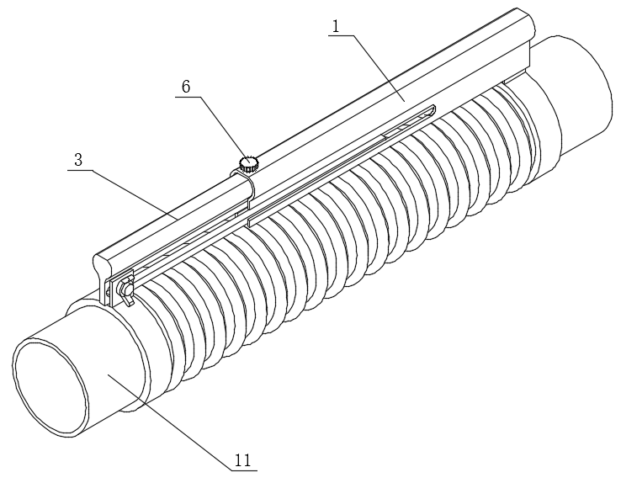
图1
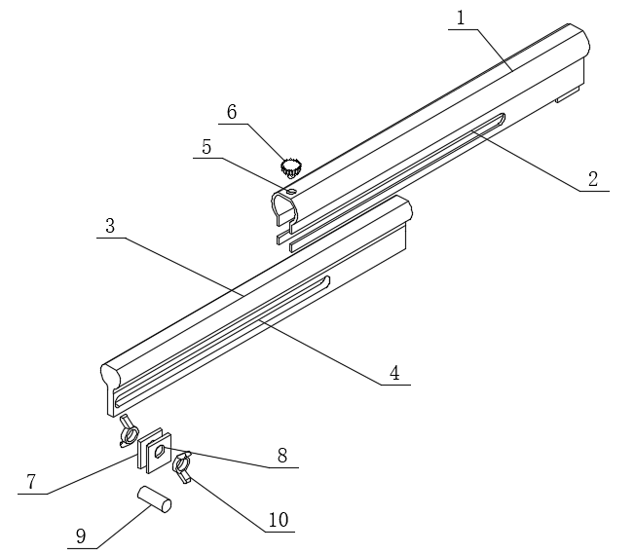
图2
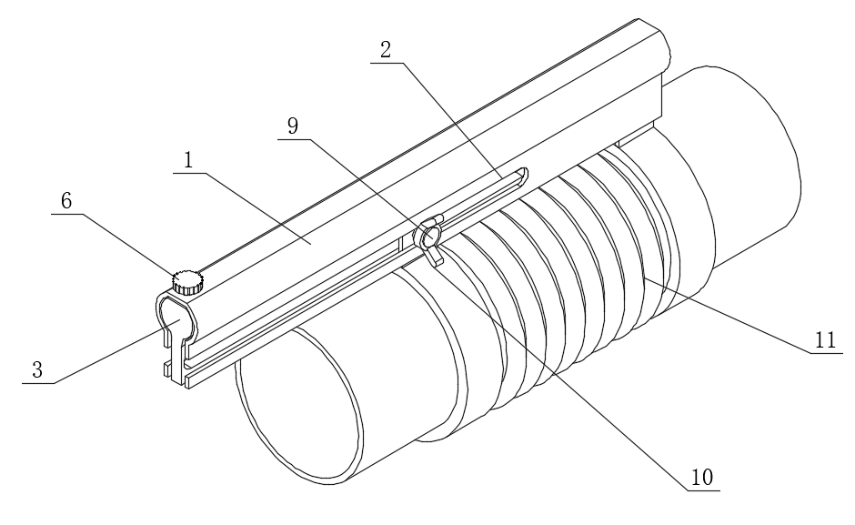
图3

